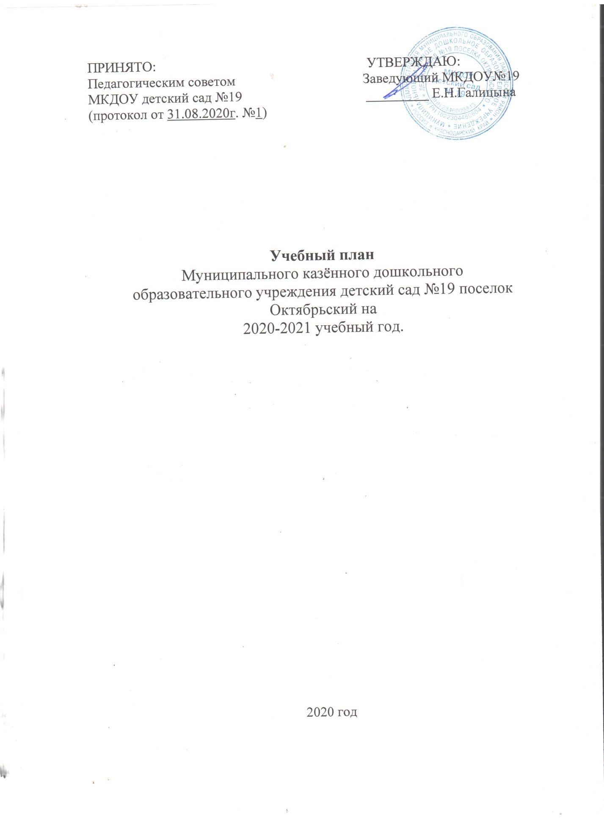

Пояснительная записка
Учебный план составлен в соответствии с :
- Федеральным Законом РФ от 29.12.2012 г. № 273 –ФЗ «Об образовании в Российской Федерации «,
- Федеральными государственными образовательными стандартами До, утвержденными приказом Министерства и науки Российской Федерации от 17 октября 2013 года «1155 ( зарегистрирован Минюстом России от 14 ноября 2013 года, регистрационный номер № 30384);
- Приказом Минобрнауки России от 30.08.2013 г. №1014 «Об утверждении Порядка организации и осуществления образовательной деятельности по основным общеобразовательным программам – образовательным программам дошкольного образования «, ориентирован на Концепцию дошкольного воспитания;
- Сан Пин 2.4.1.3049-12 «Санитарно-эпидемиологические требования к устройству, содержанию и организации режима работы дошкольных образовательных организаций» (от 15.05.2013г.);
- Постановление Главного государственного санитарного врача Российской Федерации № 16 от 30.06.2020 года «Об утверждении санитарно-эпидемиологических правил СП 3.1/2.4.3598-20 «Санитарно-эпидемиологические требования к устройству, содержанию и организации работы образовательных организаций и других объектов социальной инфраструктуры для детей и молодежи в условиях распространения новой коронавирусной инфекции (COVID- 19).
Непосредственно образовательная деятельность (НОД) - продолжительность, время и условия проведения регламентированы СанПин и неукоснительно учитываются: -
- общий объем НОД в неделю;
- продолжительность и количество периодов непрерывной НОД в течение дня, их распределение в 1 и 2 половину дня;
- перерывы между периодами НОД;
- задачи образовательных областей, решаемые в конкретные периоды НОД;
- НОД осуществляются во всех возрастных группах.

Объем недельной образовательной нагрузки с воспитанниками:

Образовательная область | ОД | Объем недельной образовательной нагрузки  в минутах
 |  | 1 -3 года | 3-4года | 4-5 лет | 5-6 лет | 6-7 лет
Физическое развитие | Физическая культура | 18 | 45 | 60 | 75 | 90
Художественно – эстетическое развитие | Рисование | 9 | 15 | 20 | 50 | 60
 | Лепка | 9 | 7,5 | 10 | 12,5 | 15
 | Аппликация | - | 7,5 | 10 | 12,5 | 15
 | Музыка | 18 | 30 | 40 | 50 | 60
Познавательное и  социально-коммуникативное развитие | Развитие познавательно-исследовательской деятельности/ Ознакомление с миром природы. Ознакомление с предметным окружением/ Ознакомление с социальным миром/ | 9 | 15 | 20 | 50 | 60
 | ФЭМП | 9 | 15 | 20 | 25 | 60
Речевое развитие | Развитие речи | 18 | 15 | 20 | 50 | 60
Итого объем недельной образовательной нагрузки |  | 1ч.30мин | 2ч.30мин | 3ч.20мин | 5ч.25мин | 7 ч.

Продолжительность непрерывной образовательной деятельности детей в соответствии с возрастом.

1-3 года | 3-4 года | 4-5 лет | 5-6 лет | 6-7 лет
9 мин | 15 мин | 20 мин | 25 мин | 30 мин

Продолжительность, время и условия проведения ОД регламентированы СанПин и неукоснительно учитываются:
- общий объем ОД в неделю;
- продолжительность и количество периодов ОД в течение дня, их распределение в 1 и 2 половину дня;
- перерывы между периодами ОД;
- задачи образовательных областей, решаемые в конкретные периоды ОД;
- ОД осуществляются во всех возрастных группах.

Количество организованной образовательной деятельности в неделю

Образовательная  область | ОД | Количество ОД в неделю
 |  | 1 -3 года | 3-4года | 4-5 лет | 5-6 лет | 6-7 лет
Физическое развитие | Физическая культура в помещении | 2 | 2 | 2 | 2 | 2
 | Физическая культура на прогулке |  | 1 | 1 | 1 | 1
Художественно-эстетическое развитие | Рисование | 1 | 1 | 1 | 2 | 2
 | Лепка | 1 | 0,5 | 0,5 | 0,5 | 0,5
 | Аппликация | - | 0,5 | 0,5 | 0,5 | 0,5
 | Музыка | 2  2 | 2 | 2 | 2 | 2
Познавательное и социально-коммуникативное развитие | Развитие познавательно-исследовательской деятельности/ Ознакомление с миром природы. Ознакомление с предметным окружением/ Ознакомление с социальным миром/ | - | 1 | 1 | 2 | 2
 | ФЭМП | - | 1 | 1 | 1 | 2
 | Развитие предметной деятельности и познавательной активности | 2 | - | - | - | -
Речевое развитие | Развитие речи | 2 | 1 | 1 | 2 | 2
Итого в неделю |  | 10 | 10 | 10 | 13 | 14

Образовательная деятельность в ходе режимных моментов

Виды деятельности | Возрастные группы
 | 1 -3 года | 3-4года | 4-5 лет | 5-6 лет | 6-7 лет
Утренняя  гимнастика | ежедневно | ежедневно | ежедневно | ежедневно | ежедневно
Комплексы  закаливающих  процедур | ежедневно | ежедневно | ежедневно | ежедневно | ежедневно
Гигиенические  процедуры | ежедневно | ежедневно | ежедневно | ежедневно | ежедневно
Ситуативные  беседы при  проведении  режимных  моментов | ежедневно | ежедневно | ежедневно | ежедневно | ежедневно
Чтение  художественной  литературы | ежедневно | ежедневно | ежедневно | ежедневно | ежедневно
Дежурства | ежедневно | ежедневно | ежедневно | ежедневно | ежедневно
Прогулки | ежедневно | ежедневно | ежедневно | ежедневно | ежедневно
Самостоятельная деятельность детей

Игра | ежедневно | ежедневно | ежедневно | ежедневно | ежедневно
Самостоятельная  деятельность  детей в центрах  (уголках)  развития | ежедневно | ежедневно | ежедневно | ежедневно | ежедневно

Требования к организации воспитательно - образовательного процесса ДОУ.

Для детей раннего возраста от 1 года до 3 лет длительность непрерывной непосредственно образовательной деятельности не должна превышать 10 минут. Допускается осуществлять образовательную деятельность в первую и во вторую половину дня (по 8-10 минут). Допускается осуществлять образовательную деятельность на игровой площадке во время прогулки. Продолжительность непрерывной непосредственно образовательной деятельности для детей от 3 - 4 лет - не более 15 минут, для детей от 4 до 5 лет - не более 20 минут, для детей от 5 до 6 лет - не более 25 минут, а для детей от 6 до 7 лет - не более 30 минут. Максимально допустимый объем образовательной нагрузки в первой половине дня в младшей и средней группах не превышает 30 и 40 минут соответственно, а в старшей и подготовительной -.45 минут и 1,5 часа соответственно. В середине времени, отведенного на непрерывную образовательную деятельность, проводят физкультминутки. Перерывы между периодами непрерывной образовательной деятельности - не менее 10 минут.
Образовательная деятельность с детьми старшего дошкольного возраста может осуществляться во второй половине дня после дневного сна. Её продолжительность с детьми составляет не более 25 - 30 минут в день. В середине непосредственно образовательной деятельности статистического характера проводятся физкультурные минутки.
Образовательную деятельность, требующую повышенной познавательной активности и умственного напряжения детей, следует организовывать в первую половину дня. Для профилактики утомления детей рекомендуется проводить физкультурные, музыкальные занятия, ритмику и т.д.
Если воспитатель проводит занятие урочного типа, то он должен соблюдать требования СанПиН по длительности занятия. Временные ограничения не касаются проектной и событийной деятельности, развивающих игр, других детских активностей, продиктованных интересом детей, а не требованиями и желаниями воспитателя. Занятия по физическому развитию основной образовательной программы для детей в возрасте от 3 до 7 лет организуются не менее 3 раз в неделю. Длительность занятий по физическому развитию зависит от возраста и составляет - в младшей группе - 15 минут; - в средней группе - 20 минут; - в старшей группе - 25 минут; - в подготовительной группе - 30 минут. В соответствии с постановлением Главного государственного санитарного врача Российской Федерации № 16 от 30.06.2020 года «Об утверждении санитарно-эпидемиологических правил СП 3.1/2.4.3598-20 «Санитарно-эпидемиологические требования к устройству, содержанию и организации работы образовательных организаций и других объектов социальной инфраструктуры для детей и молодежи в условиях распространения новой коронавирусной инфекции (СОУГО - 19) и рекомендациями Федеральной службы по надзору в сфере защиты прав потребителей и благополучия человека (Роспотребнадзор) от 8 мая 2020 года № 02/8900-2020-24 «О направлении рекомендаций по организации работы образовательных организаций». Важной особенностью для всех является отмена массовых мероприятий, запрет на использование музыкального зала, увеличение времени проведения мероприятий на открытом воздухе, разобщение воспитанников и недопущение пересечений в ходе всего времяпрепровождения в учреждении детей из разных групп. Планирование непосредственно — образовательной деятельности в группе раннего возраста.

